Пять самых опасных воздействий молнии

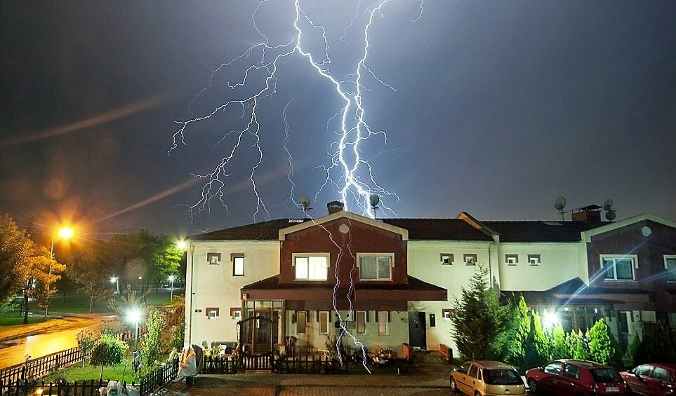
Для определения степени опасности воздействия молнии на человека, строения и оборудование мы в этой статье взяли два критерия. Первый — насколько реально людям спастись от последствий. Скажем, если молния ударила в человека в чистом поле, то он часто теряет способность оказать себе помощь. Если же молния ударила в здание, где находятся учреждение, и там начался пожар, то, при правильно организованных пожарных выходах у людей велики шансы спастись и даже не пострадать. Второй критерий — возможное количество жертв при попадании молнии.
- Удар молнии в склад или завод, где располагают легковоспламеняющиеся или взрывчатые вещества
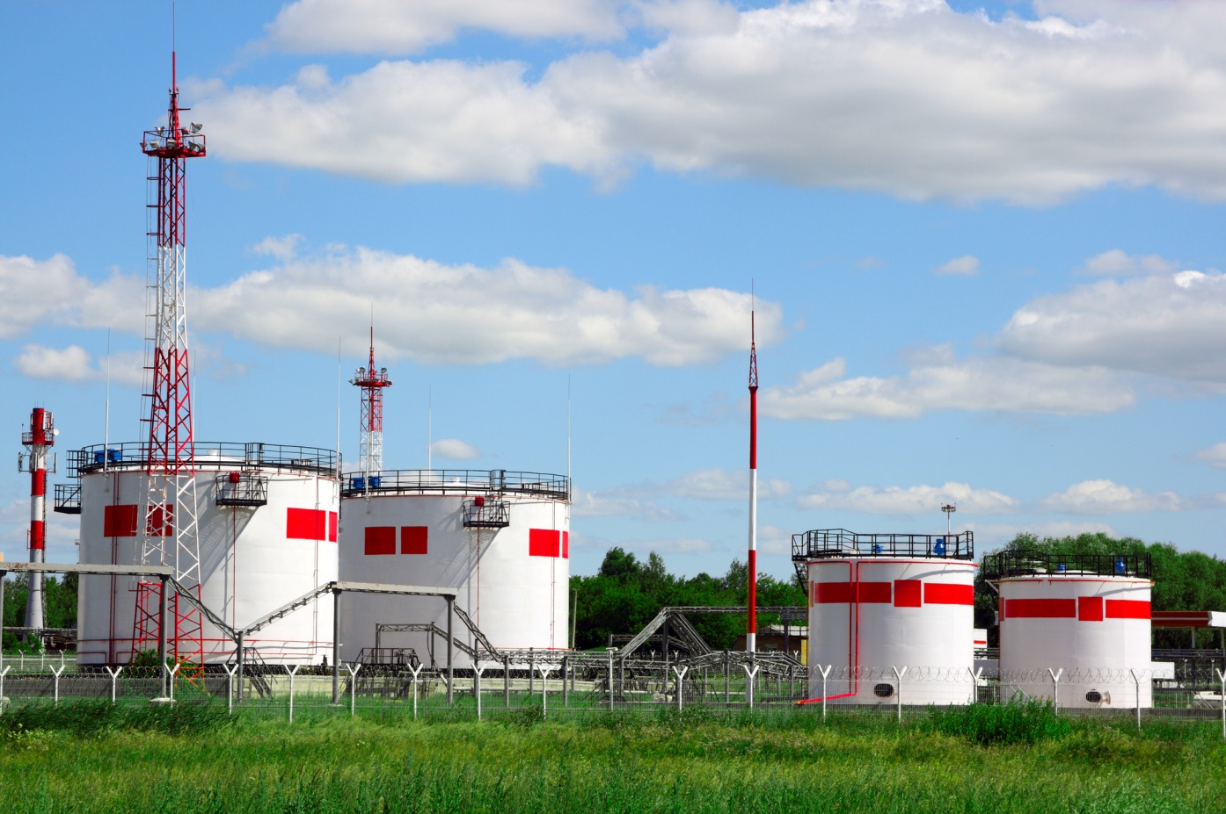
Данный вид объектов чрезвычайно опасен тем, что к взрыву или сильному пожару может привести не только прямое попадание молнии, но и индуцированное электростатическое напряжение, вызывающее искру. Для пожара или взрыва молнии не обязательно ударять непосредственно в здание. Достаточно лишь создаться «предгрозовой атмосфере» в районе, где находится объект.
Другая проблема — скользящие разряды. Для предотвращения взрывов из-за статического электричества, возникающего в результате трения, хранилище легкогорючих или взрывоопасных веществ в обязательном порядке заземляют. При неправильном устройстве системы молниезащиты между заземлителями молниеотвода и хранилища могут проскакивать одиночные искры. Индуцированное статическое электричество и скользящие разряды относятся к так называемым вторичным воздействиям молнии, когда прямой удар — к первичным.
Взрывная волна распространяется так быстро, что эвакуировать людей не представляется возможным. Например, 1 кг тротила взрывается за 0,00001 с. В эпицентре взрыва температура достигает +3000 C. А дополнительным опасным фактором является выделение вредных веществ при горении.
Следует иметь в виду, что взрывоопасными при определённых условиях могут быть вещества, вполне безобидные в быту. Например, мука. Пакет муки не взорвётся. Но в условиях мелькомбината в воздухе летает взвесь муки, которая уже способна взорваться от искры. То же можно сказать, например, и о заводах производящих удобрения, элеваторах, пивных комбинатах. Вот почему к молниезащите заводов и складов следует отнестись со всей серьёзностью, обращая внимание на то, что там хранится и используется в производственном цикле.

2. Удар молнии в человека либо действие шагового напряжения
Шанс получить прямой удар молнии в тело во время грозы оценивается от 1:900000 до 1:300000. Прямой удар молнии в человека, как правило, происходит на открытых пространствах. В этом случае воздействие оценивается в сотни киловольт. Но, несмотря на это, из людей, переживших прямое попадание молнии, сразу погибают только 10%. Причина заключается в том, что для человека опасен не сам по себе электрический ток, а его воздействие на сердце, которые может привести к остановке. Кроме этого, опасным последствием воздействия электрического тока являются судороги мышц.
При ударе молнии ток действует кратковременно. К тому же, он проходит в основном по поверхности тела. В результате сердце не всегда останавливается, а судороги не приводят к фатальным последствиям. Особенно, если человеку сразу после удара молнии была своевременно оказана первая помощь.
Тем не менее, большой процент выживших при ударе молнии не должен вас в вводить в заблуждение, что молния не так уж и опасна. Удар молнии вызывает, как правило, серьёзные необратимые изменения в организме, которые могут проявиться потом, даже через много лет. В частности, около 50% людей, переживших прямое попадание молнии, имеют потом проблемы со зрением и слухом.

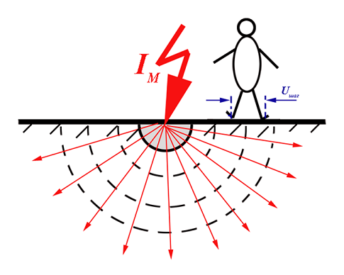
Природа возникновения шагового напряжения
При грозе не рекомендуется не только находиться на открытом пространстве, но и стоять вблизи деревьев, водоёмов и других мест, куда с большой вероятностью могут попасть молнии. Опасность заключается в так называемом шаговом напряжении, относящимся к вторичным воздействиям молнии. При ударе молнии электричество «растекается» по земле. Если неподалеку находится человек, то между его двумя ногами возникает разность потенциалов. Току молнии легче протекать через ноги человека, чем по поверхности земли.
Шаговое напряжение опасно на расстоянии порядка нескольких десятков метров от места удара молнии. При этом значение шагового напряжения может достигать единиц киловольт. Наиболее страшная ситуация — когда человек, либо спасаясь от удара молнии на открытом пространстве, либо из-за ухудшения самочувствия, вызванного стрессом, лег на землю. Тогда расстояние между крайними точками его тела будет максимальным, и, соответственно, разность потенциалов будет в несколько раз больше по сравнению с ситуацией, когда он стоял в том же месте. Наконец опасное шаговое напряжение может возникнуть рядом с неправильно обустроенным молниеотводом.
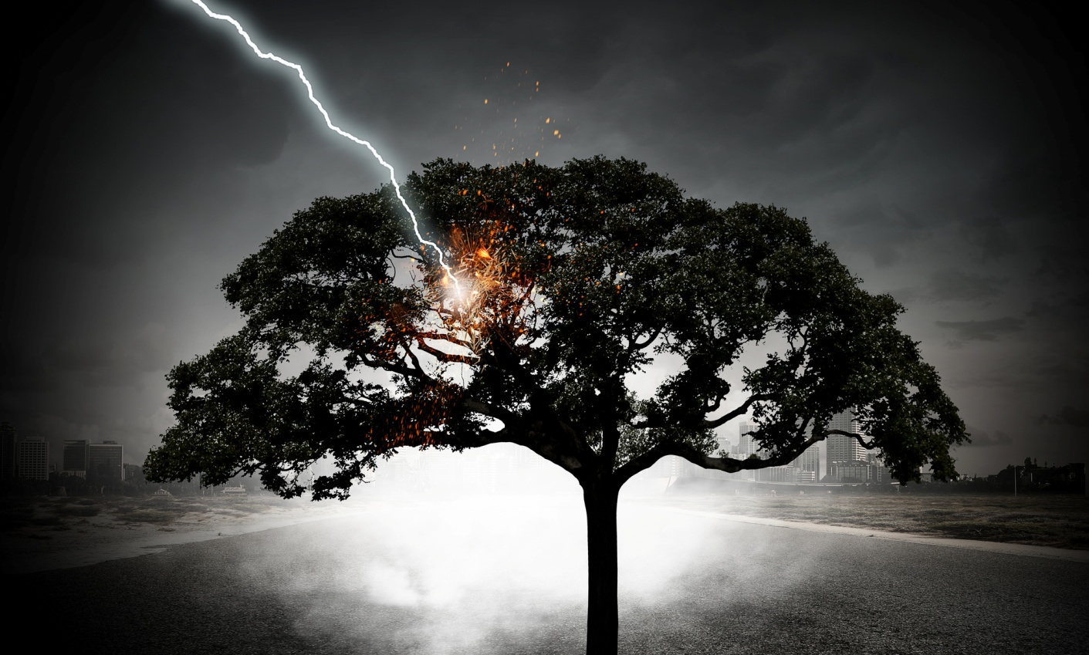
При попадании молнии в дерево спрятавшийся под ним человек попадает под действие шагового напряжения
Какой-либо статистики по поражению людей шаговым напряжением при ударе молнии в открытом доступе нет. Но, можно предположить, что таких случаев не меньше, чем при прямом ударе молнии. Здесь сказывается психологический фактор. Выйти на открытое пространство в грозу мало кто решится, этому просто будут противиться заложенные в нас инстинкты. Другое дело — спрятаться от грозы, а, заодно и дождя, например, под деревом. Или под импровизированным навесом из металлических труб, возведенным зачастую без учёта необходимости защиты от действия молнии.

Попадание молнии в жилое, торговое, офисное или производственное (кроме зданий, указанных в п. 1) здание с последующим пожаром

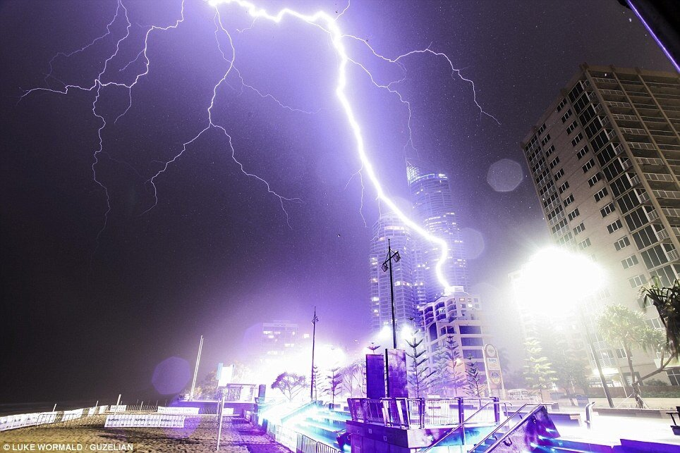
В том случае, если в офисном, торговом или производственном здании применены отделочные материалы, соответствующие нормам пожарной безопасности, есть действующие запасные выходы, а персонал прошёл инструктаж, ущерб ограничится только повреждением или утратой имущества в пожаре. Но в реальности нужно обратить внимание на два момента.
Во-первых, не всегда используются отделочные материалы должных типов и не всегда полностью обеспечены пути для эвакуации, которыми можно воспользоваться сразу же. Иногда проблемы возникают из-за несоответствия норм у разных ведомств. Хрестоматийный пример — магазины ювелирных изделий. По нормам одного ведомства, должны быть надёжные решетки на окнах. По нормативам другого — решетки в случае опасности должны сразу сниматься. Современные технологии, конечно, позволяют сочетать эти требования, но итоговое решение оказывается не по карману большинству владельцев магазинов.
Во-вторых, покинув горящее здание, люди оказываются на улице, где в них может попасть молния. Поэтому нужно предусмотреть молниезащиту прилегающей территории.
Особенно много проблем возникает в жилых домах, так как нет эффективных рычагов воздействия, которые бы позволили принудить их жильцов соблюдать правила пожарной безопасности.

4. Нарушение работы объектов инфраструктуры
Удары молнии могут приводить к нарушениям в работе систем связи и энергоснабжения. Этот негативный эффект известен уже более 100 лет. А вот что привнесла современная цифровизация.
Сейчас управляющие компьютеры используются повсеместно. Если не принять специальные меры, то на них воздействуют не только прямые разряды молнии, но и индуцированное статическое электричество. Например, уже известны случаи, когда из-за действия молнии за сотни метров от места происшествия останавливались лифты или прекращалось водоснабжение, хотя электропитание исправно подавалось.
Особенно опасно воздействие молнии на современные транспортные средства, которые имеют цифровое управление, зачастую даже не продублированное механическими средствами. Например, известны случаи остановки высокоскоростных поездов в результате удара молнии только потому, что завис управляющий компьютер. Естественно, прогресс не остановить, но при разработке систем управления приходится иметь в виду необходимость молниезащиты, даже когда речь идёт не о самолёте, а о поезде. Но пока ещё в кабине транспортного средства есть люди, управляющие им и способные взять на себя управление в случае отказа автоматики. А что будет, когда наступит эра беспилотных транспортных средств? Это означает, что уже в ближайшем будущем придется серьёзно продвинуть вперёд науку о молниезащите.

5. Психологическое воздействие на людей и животных

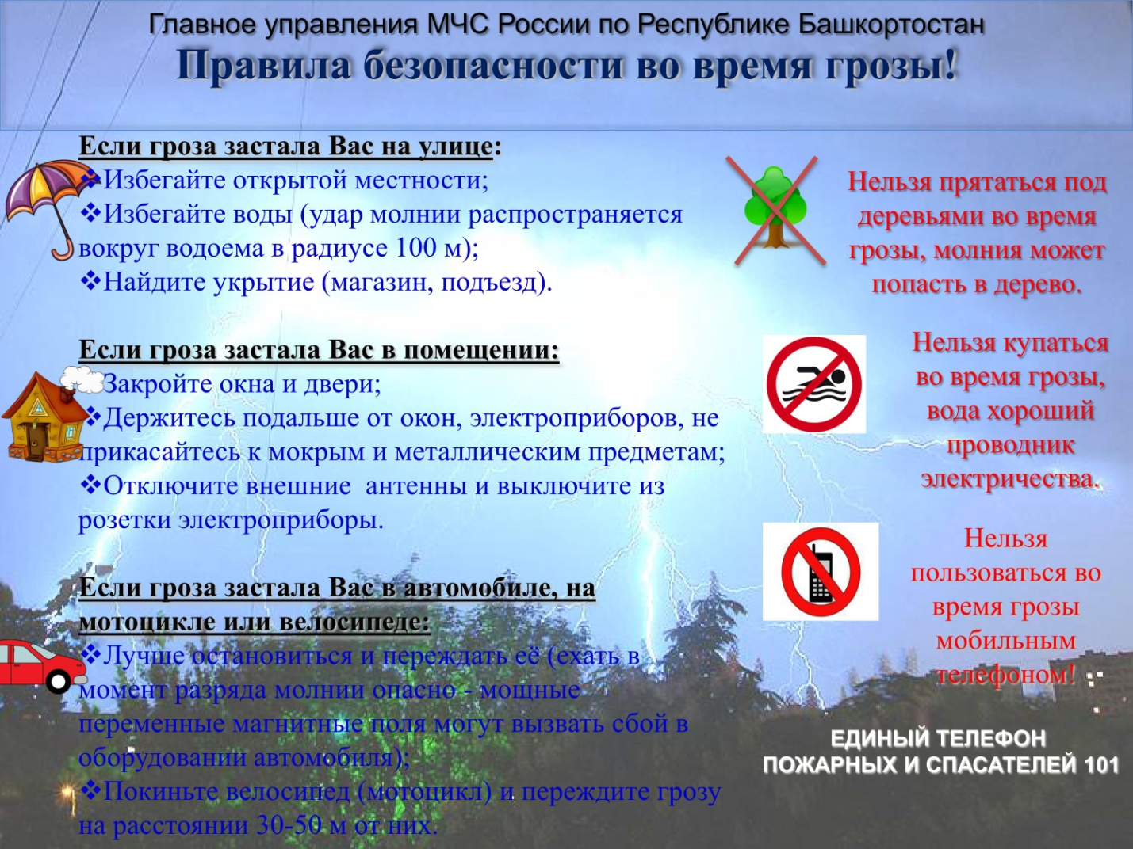

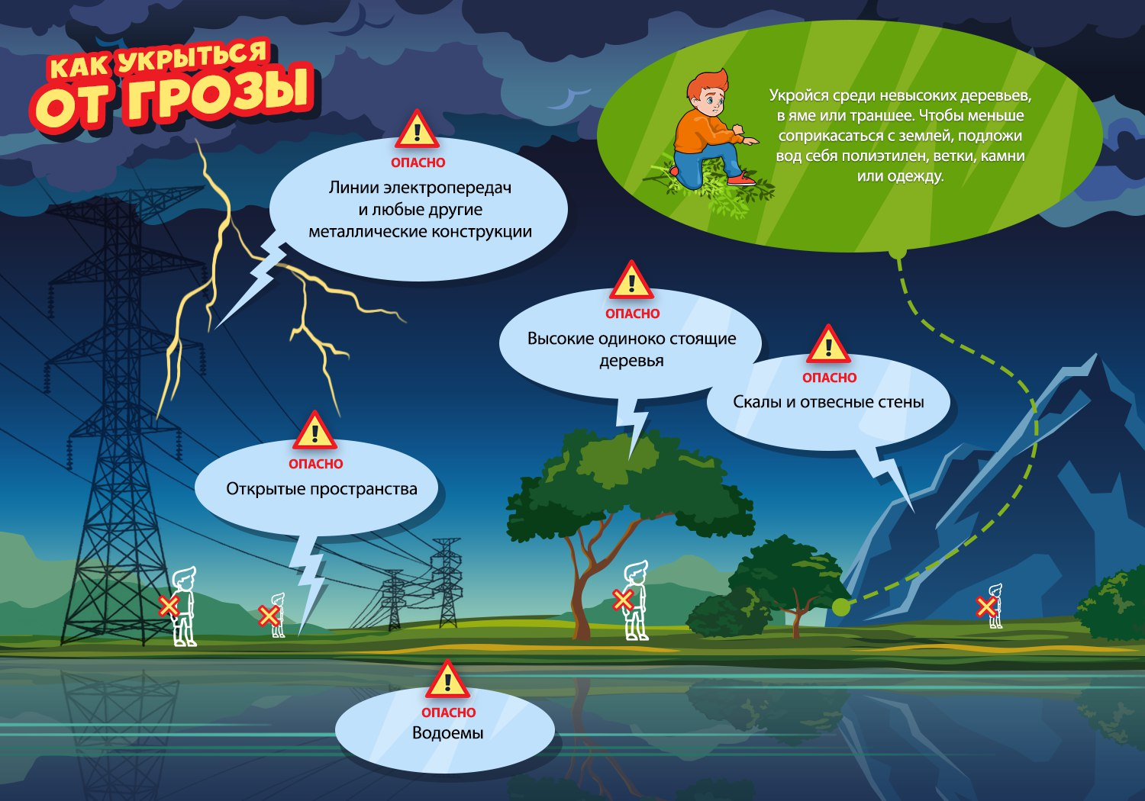
Удар молнии вблизи человека, даже если это явление природы не привело к физическому воздействию на его тело — большой стресс. В будущем он может привести к развитию фобий. Собственно, такая проблема была всегда. Но в наши дни она усугубляется большими информационными потоками, способными закрепить фобии в сознании человека. Современный кинематограф для повышении прибыльности активно эксплуатирует страхи зрителей, а компьютерные технологии позволяют очень красочно показать действие молнии на экране. Интернет, особенно социальные сети, является практически идеальной средой для распространения всевозможных «страшилок».
Молний боятся также домашние животные, особенно собаки. Большой проблемой является убегание в грозу собак от хозяев. В том случае, если собака была специально натренирована защищать хозяина, попадание её в незнакомую среду в сочетании со стрессом может привести к её агрессии против окружающих.

Выводы

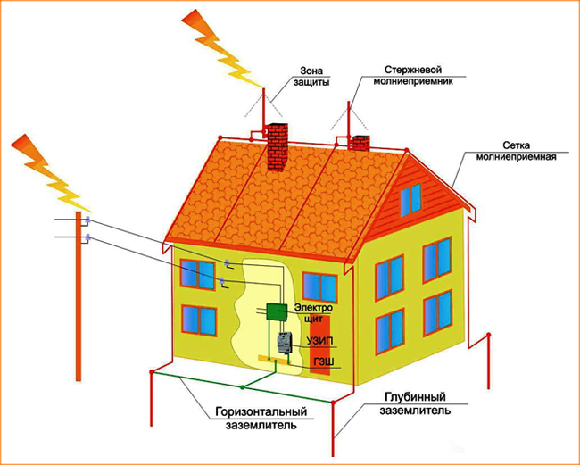
Для защиты от перечисленных воздействий молнии и грозы, как правило, приходится иметь дело с ведомственными инструкциями, либо с большим количеством разрозненных норм. Скажем, молниезащита для хранилищ взрывоопасных веществ регулируется ведомственными инструкциями и стандартами организации. Обязательных норм по молниезащите частных домов на селе в нашей стране просто нет. А что касается молниезащиты мест скопления людей на открытом воздухе, например, в парках, то здесь приходится каждый раз искать новые подходы.
Особенно сложно защищать объекты от вторичного действия молнии, а ведь, в связи с повсеместной цифровизацией, такое воздействие становится очень опасным. Для всего этого требуются опытные специалисты с хорошей подготовкой. Инженерное бюро, которое проектирует молниезащиту, должно иметь навыки и опыт по самым разным проектам, поскольку требуется обеспечить молниезащиту как в зданиях, так и на прилегающих территориях.

